动能 势能 机械能及其转化
- 选择题
1. (2016滨州)把一乒乓球压入盛有水的烧杯底部（如图所示），松手后，乒乓球上升至水面最后漂浮在水面上。乒乓球在上升的过程中，它的机械能不断增加。下列关于乒乓球机械能来源的说法中正确的是 （ ）
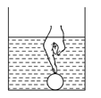
A．是由水的内能转化来的
B．是由水的重力势能转化来的
C．是由乒乓球的内能转化来的
D．是由乒乓球的化学能转化来的
答案：B
2. （2016济宁）弹跳杆运动是一项广受欢迎的运动,其结构如图甲所示。图乙是小希玩弹跳杆时由最低位置上升到最高位置的过程，针对此过程，下列分析正确的是 （ ）
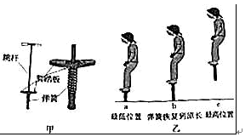
A．在a状态时弹簧的弹性势能最大，小希的机械能为零
B．a→b的过程中，弹簧的弹力越来越大，在b状态时弹力最大
C．b→c的过程中，弹簧的弹性势能转化为小希的重力势能
D．a→c的过程中，小希先加速后减速，在b状态时速度最大
答案：D
3. （2016▪安徽）掷实心球是某市的中考体育加试项目之一。掷出去的实心球从a处出手后，在空中的运动轨迹如图所示，球最终停在水平地面e点处（不计空气阻力）。则实心球
（ ）
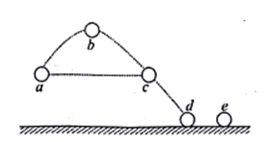
A.在a处重力势能最小 B.在b处动能为零
C.在a、b、c三处机械能相等 D. 在d处动能为零
答案：C

4. （2016▪内江）以下四幅图中，关于能量转化说法错误的是 ( )
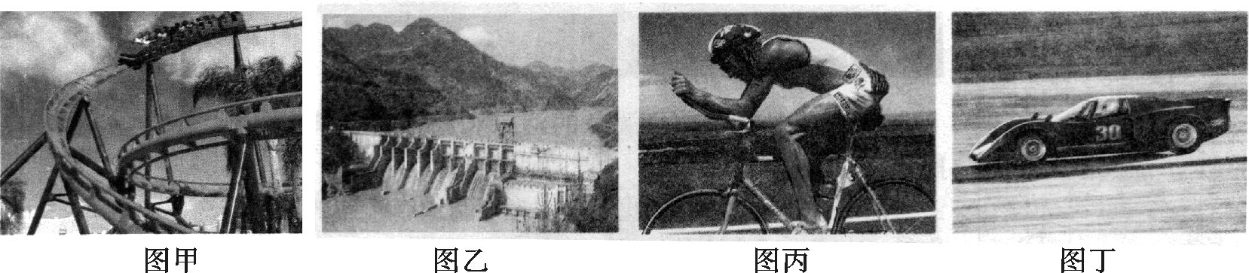
A.图甲所示，过山车向下运动时是重力势能转化为动能
B.图乙所示，水电站将水的机械能转化为电能
C.图丙所示，自行车运动员奋力蹬车时，人体内的一部分化学能转化为动能
D.图丁所示，汽车在刹车过程中，刹车片会发热，将内能转化为动能
答案：D
5. （2016泰安）下列事例中，由弹性势能转化为动能的是 ( )
A．风吹动树叶 B．秋千从高处向低处摆动
C．汽车沿盘山公路匀速前进 D．拉弯的弓把箭射出
答案：D
6. (2016淄博)如图所示，空中加油机正在给匀速水平飞行的战斗机加油，加油后战斗机仍以原来的高度和速度做匀速飞行，则战斗机的 （ ）
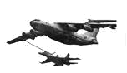
A．动能不变，势能不变，机械能不变
B．动能不变，势能减少，机械能减少
C．动能增加，势能不变，机械能增加
D．动能增加，势能增加，机械能增加
答案：D
7. (2016金华)2016年4月14日，NBA巨星科比•布莱恩特迎来职业生涯的最后一场比赛，如图是科比在比赛中的一次投球过程，下列说法不正确的 （ ）
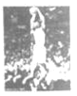
A．他用力蹬地身体却向上跃起，是因为力的作用是相互的
B．他在起跳后的上升过程中，势能转化为动能
C．球离开手后能继续往前飞行，是因为物体具有惯性
D．球撞击篮板后反弹，是因为力能改变物体的运动状态
答案：B
8. （2016成都）火箭加速升空过程中，对于火箭搭载的卫星，下列叙述正确的是（ ）
A．卫星的机械能总量不变
B．卫星的机械能总量增加
C．卫星的动能增加，重力势能不变
D．卫星的动能不变，重力势能增加
答案：B
9.（2016安顺）如图所示，光滑轨道MNP固定在竖直平面内，NP段水平,一小球从M点由静止释放运动到P点的过程中，动能、势能的变化情况是
（ ）
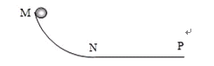
A．M到N的过程，势能不变 B．M到N的过程，动能减小
C．N到P的过程，势能增大 D．N到P的过程，动能不变
【答案】D

10. （2016锦州）如图所示，是小球在地面弹跳的情景。小球在A点的机械能为120 J，当小球由A点运动到B点时，机械能变为100 J，则小球由B点运动到C点时，其机械能可能为 ( )
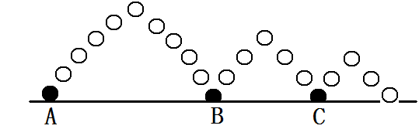
A.120 J B.100 J C.90 J D.80 J
【答案】C

11.（2016攀枝花）冬奥会上滑雪运动员从山坡上匀速滑下，则运动员的
（ ）
A．动能不变，重力势能减小 B．动能增加，重力势能减小
C．机械能守恒 D．机械能增加
【答案】A

12. （2016长春）如图所示，分析小球从A点自由摆动到C点的过程，不考虑空气阻力，以下说法正确的是 （ ）
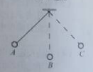
A．小球从A点摆动到B点的过程中动能转化为重力势能
B．小球摆动到最低点B时动能为零
C．小球摆动到C时重力势能最小
D．小球在整个过程中的机械能守恒
【答案】D
13. （2016揭阳）人骑自行车下坡，速度会越来越快，在这过程中 ( )
A．人和车的动能保持不变 B．人和车的动能增大
C．人和车的动能减小 D．人和车的重力势能增大
【答案】B
14. （2016温州）将一支内有弹簧的圆珠笔向下按压（如图），放手后笔会向上弹起一定高度．下列关于该过程中能量变化的叙述，其中正确的是 （ ）
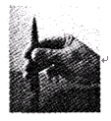
A．向下按笔的过程中，弹簧的弹性势能减小
B．向下按笔的过程中，笔的重力势能增大
C．笔向上弹起的过程中，笔的重力势能增大
D．笔向上弹起的过程中，弹簧的弹性势能增大
【答案】C
15. （2016大连）如图所示，小球在A点由静止开始释放，向右侧摆动,B点是小球摆动的最低点，C点是小球摆到右侧最高点，且A、C两点到B点的竖直距离h_{A}>h_{c}。在小球从B点摆动到C点的过程中，下列说法正确的是 （ ）
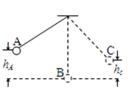
A、小球运动状态保持不变 B、小球的机械能总量逐渐变小
C、绳的拉力对小球做了功 D、小球的动能全部转化为重力势能
【答案】B
16. （2016大连）一个小石块从空中的某一高度，由静止开始竖直下落，若不计空气阻力，从小石块开始下落，到刚落到地面的过程中，小石块的重力势能E_{p}随着时间t 的变化图像可能的是 （ ）
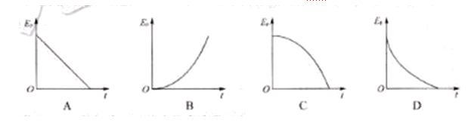
【答案】C
17. (2016海南)运动员站在地面用力竖直下抛乒乓球，球碰地后会弹跳到高于原抛球的位置。下列有关说法中正确的是 （ ）
A．球开始下落时动能为零 B．球弹跳到原抛球位置时仍具有动能
C．球离地后的上升过程中势能转化为动能 D ．球在整个运动过程中机械能增加
【答案】B
18. （2016巴中）直升飞机在空中匀速下降的过程中（忽略燃油的变化），关于直升飞机的动能和重力势能的变化情况描述正确的是 （ ）
A．动能减小，重力势能减小 B．动能不变，重力势能增大
C．动能不变，重力势能减小 D．动能增大，重力势能不变
【答案】C
19. （2016咸宁）如图所示，小球由静止开始沿着粗糙的路面从a点向d点自由运动，其中b和d两点在同一水平高度，则下列说法中错误的是（ ）
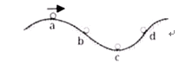
A．小球从a到c加速下滑，重力势能转化为动能
B．小球从c到d减速上坡，动能转化为重力势能
C．小球在b和d时重力势能和动能都相等
D．小球从a到d的过程中部分机械能转化为内能
【答案】C
20.（2016黄冈）自由式滑雪世界杯男子U形池总决赛于2016年3月11日在法国蒂涅举行，参赛选手手持雪杖。脚蹬滑雪板在U形池内来回滑动，翻飞（如图），下列有关分析正确的是 （ ）
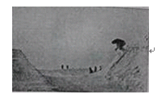
A．选手借助雪仗加速利用了力可以改变物体的运动状态
B．选手脚蹬滑雪板是为了减小其对池面的压力
C．选手飞离U形池后能向上运动是由于受到了向上的力
D．选手飞离U形池后向上运动时势能转化为动能
【答案】A
21.（2016邵阳）如图，我国空气加油机正在给歼10战斗机加油，加油过程中，若战斗机的高度和速度不变，则战斗机的 （ ）
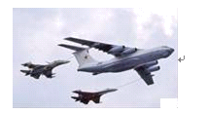
A．动能增加，势能减小，机械能不变
B．动能不变，势能不变，机械能不变
C．动能减小，势能不变，机械能减小
D．动能增加，势能增加，机械能增加
【答案】D
22.（2016乌鲁木齐）质量为 M 的物体离地面高度为 h 时，它的重力势能 E _{p} 可以表示为 E _{p} =Mgh（g=10 N/kg）。现从地面竖直上抛一个物体，物体能够上升的最大高度为 4 m，然后落回到地面，整个过程空气阻力不能忽略。若上升过程中物体的重力势能和动能相等时，物体离地面的高度记为 h ₁ ；下落过程中物体重力势能和动能相等时，物体离地面的高度记为 h ₂ 。则 （ ）
A.h ₁ ﹥2 m, h ₂ ﹥2 m B.h ₁ ﹤2 m, h ₂ ﹤2 m
C.h ₁ ﹥2 m, h ₂ ﹤2 m D.h ₁ ﹤2 m, h ₂ ﹥2 m
【答案】C
23. (2016龙东)假期里小明一家乘飞机去外地旅游，飞机加速向上运动的过程中，关于小明的能量分析，下列说法正确的是 （ ）
A.动能增加，重力势能不变 B.动能不变，重力势能增加
C.机械能总量不变 D.机械能总量增加
【答案】D
24. （2016南宁）骑自行车下坡时，人不蹬车，车速也会加快，这是因为 （ ）
A．人与车的动能保持不变 B.人与车的重力势能不断增大
C．人与车的机械能不断增大 D.人与车的重力势能转化为动能
【答案】D
- 填空简答题
1. （2016丽水）央视二套“是真的吗”栏目播出：人站在风车下就能让它转动（如图）。原理是人体可以加热周围空气，热空气密度变小会上升，导致风车转动。
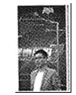
（1）人体加热周围空气，导致风车转动，其实质是内能转化为 。
（2）若风车正下方站的人越多，则风车转动越 。
【答案】机械能 快
2. (2016重庆)2016年4月24日定为首个中国航天日，是为了纪念我国首枚人造卫星东方红一号发射成功，卫星加速升空的过程中重力势能 ，动能 。（均选填“变大”“变小”或“不变”）
【答案】变大 变大
3. (2016临沂)山东沂蒙抽水蓄能电站已于2015年7月19日在我市境内开工建设。抽水蓄能电站原理示意图如图所示，它通过上下两个水库将水循环利用，不仅能像常规水电站一样发电，还能像水泵站那样抽水蓄能。抽水蓄能电站实现了 能和 能之间的相互转化。
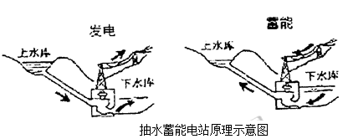

【答案】机械或重力势 电（可颠倒顺序）
4. （2016绵阳）如图所示，钢球从高h处的斜糟上由静止滚下，在水平面上运动，运动的钢球A碰上木块B后，能将B撞出一段距离s。再让同一钢球从高1.5h处由静止滚下，重复第一次实验。实验表明：质量相同时，钢球的速度越 ，木块B被撞得越远。在两次实验中木块移动时受到的摩擦力分别为f _{h}、f _{1.5h}，则f _{h} （选填“〉” “＝”或“〈”）f _{1.5h}。
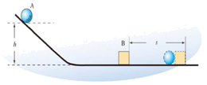
【答案】快 =
5. (2016广安)现在小区的电梯楼飞船普遍，小明和小丽放学后一同乘匀速上升的电梯上楼．相对于电梯来说，小明和小丽都是 （选填“运动”或“静止”）的；在上升过程中，他俩的 （选填“动能” “势能”或“机械能”）没有变化。
【答案】静止 动能
6.（2016大庆）将体积相等的实心铅球和铁球放在同一个水平桌面上，则铅球的重力势能________（选填“大于”或“等于”或“小于”）铁球的重力势能（以地面为参考面，ρ_{铅}>
ρ_{铁}）。现将铅球斜向上方抛出落至地面，此现象表明力是改变物体________的原因，此过程中铅球的动能变化是________。
【答案】大于 运动状态 先减小后增大
7. （2016镇江）在探究动能大小与质量关系的两次实验中，小球从同一高度由静止开始释放时的场景如图所示，木板固定在水平面上，该实验是通过比较木块在木板上滑行的 来比较小球动能大小的，图中错误的操作是 。改正后进行实验，发现木块会从木板右侧滑出，则可以通过 （选填“增大”或“减小”）木块的质量来加以改进。
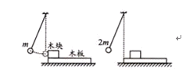
【答案】距离 两次实验中未保持木块初始位置相同 增大
8.（2016镇江）乘客随自动扶梯由底端匀速上升至顶端的过程中，乘客的重力势能 ，机械能 。为了节能，在扶梯底端前1.5 m安装了图1所示红外系统：乘客通过时，红外传感开关被触发，扶梯启动，同时计时器开始计时，若在设定时间t内无乘客通过，扶梯将停止运行，已知扶梯长10 m，从启动到匀速运行的v﹣t图像如图2所示，若乘客步行速度在0.5 m/s～1.5 m/s之间，为确保安全，设定时间t应至少为
s．
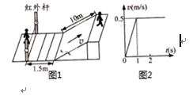
【答案】增大 增大 23

三、实验探究题
1. （2016扬州）某兴趣小组将一张硬卡片对折，在开口的一边剪两个小豁口A和B，然后套上橡皮筋，做成了一个会跳的卡片（如图所示）。为了探究卡片跳起的高度与哪些因素有关，该兴趣小组提出了如下猜想：
A、与卡片的质量有关
B、与橡皮筋的形成变量有关
C、与橡皮筋的条数有关
为了验证猜想，小组选用几根相同的橡皮筋和几张相同的卡片进行实验。
（1）小明将图中的卡片反过来，把它放在桌面上用手向下压，使橡皮筋伸长，迅速松开手，观察到的现象是 ，这个现象说明：发生弹性形变的橡皮筋能对卡片 ，因此它具有弹性势能。
（2）探究跳起高度与质量是否有关，应选择质量不同的卡片，控制其它实验条件相同，操作中将卡片反过来，每次把它在桌面上用手压平的目的是 。
（3）探究跳起高度与橡皮筋形变量是否有关，请你为该小组提供使橡皮筋的形变量不同的两种方法：① ② 。
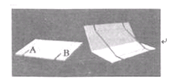
【答案】（1）卡片被弹起 做功 （2）控制橡皮筋的形成变量相同
（3）换用粗一点的橡皮筋 换用短一点的橡皮筋

2. （2016玉林）如图所示是“探究物体的动能跟哪些因素有关”的实验装置图。
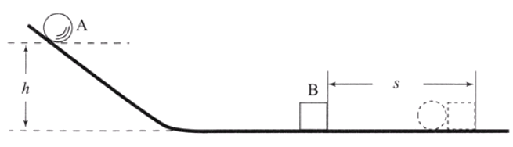
（1）若让同一钢球A分别从斜槽不同的高度由静止开始滚下，高度h越高，钢球运动到水平面时速度越 ，木块B被撞得越远，这反映出物体的动能与物体的 （选填“质量”或“速度”）有关。
（2）若让不同质量的钢球从斜槽同一高度由静止开始滚下，速度相同时，质量越 的钢球将木块B撞得越远，这反映出物体的动能与物体的 （选填“质量”或“速度”）有关。
（3）若斜槽光滑，小球从斜槽顶端由静止滚到斜面底部的过程中，其机械能 （选填“变大”“ 不变”或“变小”）。
【答案】（1）大 速度 （2）大 质量 （3）不变

3. （2016河南）实验小组的同学用如图所示的装置探究“物体动能大小与质量和速度的关系”。将钢球从某一高度由静止释放，钢球摆到竖直位置时，撞击水平木板上的木块，将木块撞了出一段距离。
（1）本实验使钢球获得动能的操作方法是 ，钢球动能的大小是通过观察 来判断的。
（2）从表中数据可以看出，他们让质量不同的钢球从相同高度摆下，使钢球到过竖直位置的 相同，从而探究动能与 关系。
（3）在第3次实验中，木块被撞后滑出木板，需要重做第3次实验，甲同学建议换用同样较长的木板，乙同学建议换一个较大的木块，丙同学建议降低钢球下摆的高度。你认为应当采用 的建议。
（4）由上述实验数据和现象可得出结论： 。
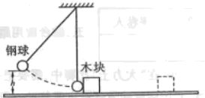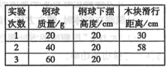

【答案】（1）让钢球从高处摆下 木块滑行的距离（2）速度 质量 （3）甲 （4）当速度一定时，质量越大，动能越大

4. （2016锦州）为探究“动能大小的影响因素”，科学小组开展了如图所示的探究活动。
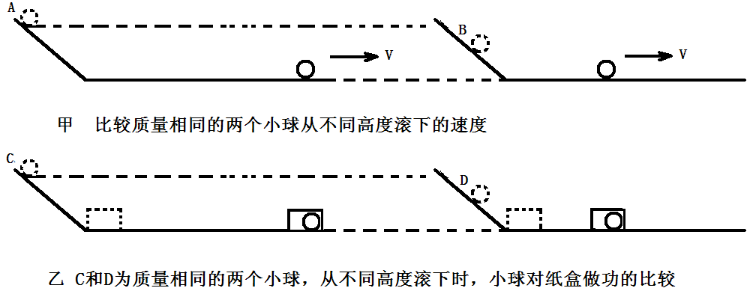

(1)由甲图可知，_______(选填“A”或“B”)小球从斜面上滚下后到达水平面上的速度大；由乙图可知，_______(选填“C”或“D”)小球对纸盒做功多。
(2)由乙图得出结论：当质量相同时，物体________越大，它具有的动能就越大。
【答案】（1）A C (2)速度
5. （2016济宁）小希用如图1所示的实验装置探究影响物体动能大小的因素。
一些物体的动能
行走的牛 | 约60 J
跑百米的运动员 | 约3×10² J
飞行的步枪子弹 | 约5×10⁸ J
（1）本实验运用了物理研究方法中的转换法：用 来表示小球动能的大小。
（2）小希通过实验探究发现质量和速度都是影响动能大小的因素，得出实验结论后，又提出了新的问题：物体的质量和速度对物体动能的影响一样大吗？小希查阅了相关资料，收集了一些物体的动能（如表所示），结合生活经验分析表中数据，你认为在“质量”和“速度”这两个因素中，对物体动能影响较大的是 。
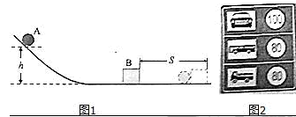
（3）如图2为某段道路的标志牌，请结合所学知识解释：
①对机动车限定最高行驶速度： 。
②对不同车型限定不一样的最高行驶速度： 。
（4）用如图1中的使用装置和器材探究阻力对物体运动的影响，必须增加的器材是 （请从以下三个选项中选择）。
A．倾斜程度不同的斜面
B．粗糙程度不同的水平面
C．质量不同的钢球
【答案】（1）木块被推动的距离 （2）速度 （3）①质量一定，速度越快动能越大
②速度相同时，质量越大动能越大 （4）B
6. （2016张掖）小伟猜想动能的大小可能与物体质量和运动速度有关，于是设计了如图所示的实验，让小球沿同一光滑斜面向下运动，与放在水平面上的纸盒相碰，纸盒在水平面上移动一段距离后静止。
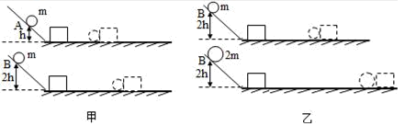
（1）图甲是控制两球的 相等，探究的是动能与 的关系，得出的结论是： 。
（2）图乙中让不同质量的两个小球从同一高度滚下的目的是两球到达水平面时，具有相同的 。选用图乙探究的是动能与 的关系，得出的结论是 。
【答案】（1）质量 速度 质量相等时，物体的速度越大，动能越大
（2）速度 质量 速度相同时，物体的质量越大，动能越大

7. （2016天津）某同学在探究“物体的动能和哪些因素有关”时，提出了如下猜想：
猜想一：物体动能大小与物体的质量有关
猜想二：物体动能大小与物体的运动速度有关
为了验证上述猜想，老师提供了如下器材：斜槽、刻度尺、三个钢球（质量分别为0.1 kg、0.2 kg和0.3 kg）、木块和长木板。
实验装置如图所示，让钢球从高为h的斜槽上由静止滚下，碰到水平面上的木块后，将木块撞出一段距离。在同样的平面上，木块被撞得越远，说明钢球的动能越大。
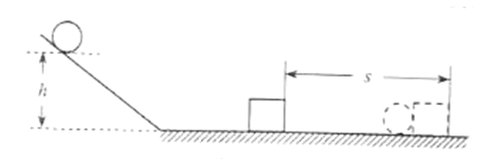
该同学利用上述器材和装置进行了实验，并在下表中记录了实验获得的数据。
次数 | 钢球质量m/kg | 钢球下落的高度h/cm | 木块移动的距离s/cm
1 | 0.1 | 10 | 8
2 | 0.1 | 25 | 19
3 | 0.2 | 20 | 26
4 | 0.2 | 10 | 15
5 | 0.3 | 10 | 22
6 | 0.3 | 15 | 30
请你完成下列任务：
- 为了便于验证猜想一，请重新设计一个实验表格，并将表中的相关数据全部筛选整理后填入你所设计的表中。

- 分析重新设计的表中数据，可以得到的实验数据是_________________________________________________________________________________________________________________________________________________。
【答案】（1）
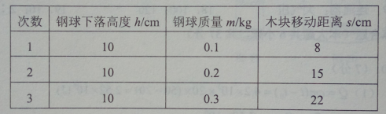
（2）当物体的运动速度一定时，物体的质量越大，动能就越大

8. (2016苏州)在探究“物体动能的大小与哪些因素有关”的实验中，让小车从斜而上由静止释放，小车下滑后撞击斜面底端的木块。请回答下列问题：
（1）小车进入水平面时的动能是由 转化来的，实验时通过 来比较动能大小。
（2）向一小东从斜面不同高度由静止将放，如阁甲、乙所示，是探究动能大小与 的关系，得出的结论是： 。
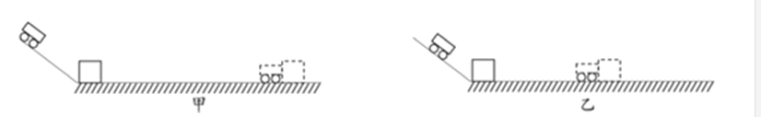
（3）实验中若使用的木块质量较大，为确保实验仍有较明显的现象，有很多种方法。请答一种方法： 。
【答案】（l）重力势能 被撞击的木块在水平面上移动距离的大小
（2）速度大小 质量相同时，物体的速度越大，动能越大
（3）增加小车下滑的高度（其他答案合理均可〉

